

***HRVATSKI JEZIK***

-Pročitaj 2-3x šaljivu pjesmu S.F.( U)

-Usmeno odgovori na pitanja

- Zapiši značajke izvješća

-napiši izvješće kako si proslavio Uskrs-svoje izvješće slikaj i pošalji mi

***Izvješće o prošlom događaju***

**…**

***Moje izvješće:Proslavili smo Uskrs***

**3.r. D.V.Ograđenik**

**Dobro jutro!**

**Dobar dan!**

**Nadam se da će te i danas biti vrijedni….**

**Ponedjeljak,20.4.2020.**

***MATEMATIKA***

-Ponovi tablicu množenja i dijeljenja

-Izradi zadatke u RB na str.95.

-Prepiši 4. zadatak

***Množenje i dijeljenje***

***GLAZBENA KULTURA***

-Poslušaj kompozicije 3-4x

-Prepiši pjesmu

-Nauči pjevati pjesmu

***(S) Proljeće***

**-Kompozitor:R. Schuman**

***(P)Proljeće u šumi (VIDEO)***

<https://www.youtube.com/watch?v=ob4D2vz5mS4>

***PRIRODA I DRUŠTVO***

**-Pogledaj u enciklopediji ili na internetu o našem svemiru**

**-Što znaš o ekologiji?**

**-Što i kako možeš doprinijeti očuvanju okoliša?**

**-Prepiši ovu pjesmu**

***Dan planeta Zemlje***

***(●L)***

**Nadam se skorom susretu…**

**Za sada *OSTANI DOMA …..***

**Veliki pozdrav !**

**Vaša učiteljica Dubravka Soldo**

***(●L)***

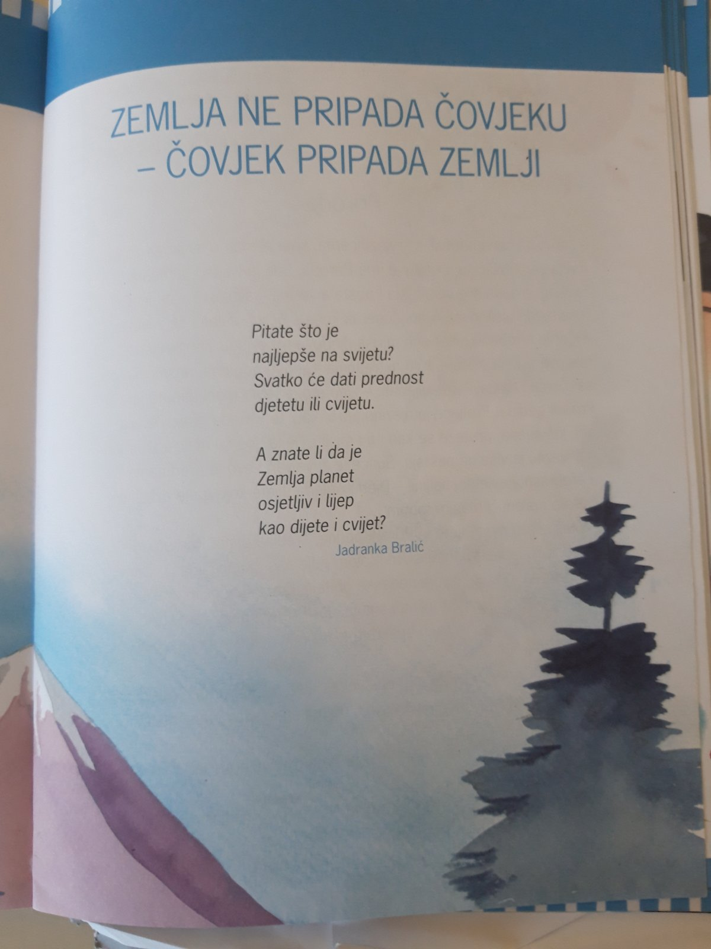



**3.r. D.V.Ograđenik**

***HRVATSKI JEZIK***

**-Ponovi značajke izvješća**

**- Izradi zadatke u RB na srt.51. i 52.**

***Izvješće o prošlom događaju***

**Dobro jutro!**

**Dobar dan!**

**Nadam se da ćete i danas biti vrijedni….**

**Utorak,21.4.2020.**

***MATEMATIKA***

**-Ponovi tablicu množenja i** **dijeljenja**

**-Izradi *pred zadatke* ( 84.)**

**-Izradi *zadatak primjer***

***-*Prepiši u bilježnicu tablicu množenja**

**-Izradi zadatke ( 85.)**

**-Prepiši u bilježnicu 4.i 5.zadatak**

***1 i 0 u dijeljenju***

**Nadam se skorom susretu…**

**Za sada *OSTANI DOMA …..***

**Veliki pozdrav !**

**Tvoja učiteljica Dubravka Soldo**



***MATEMATIKA***

**-Ponovi tablicu množenja idijeljenja**

-Izradi zadatke u RB na str.97.

***1 i 0 u dijeljenju***

**3.r. D.V.Ograđenik**

**Dobro jutro!**

**Dobar dan!**

**Nadam se da će te i danas biti vrijedni….**

**Srijeda,22.4.2020.**

***HRVATSKI JEZIK***

**-pročitaj 2-3x pjesmicu (č 42.)**

**-usmeno odgovori na pitanja**

**-odredi značajke pjesme**

***Kako doći bliže Suncu,Z.B.***

**1.Pjesma ima ___ retka**

**2.Tema pjesme:**

**3.Ritam se postiže ponavljanjem stihova :**

**„…______________________________...“**

**4.Rima:**

**oko-oko-soko**

**…**

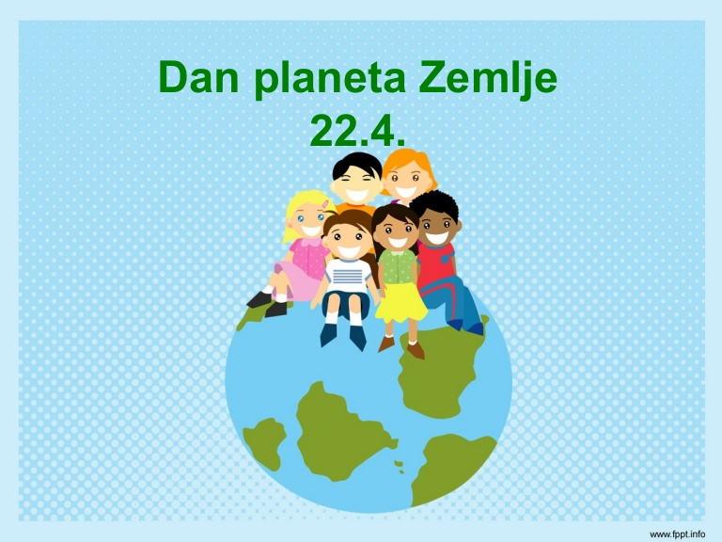

**Nadam se skorom susretu…**

**Za sada *OSTANI DOMA …..***

**Veliki pozdrav !**

**Vaša učiteljica Dubravka Soldo**



***MATEMATIKA***

**-Ponovi tablicu množenja idijeljenja**

-Izradi 1.;2. i 3. zadatke u RB na str.98.

-Prepiši 1. zadatak

***Množenje i dijeljenje***

***HRVATSKI JEZIK***

**-Izražajno pročitaj pjesmicu**

**-Ponovi i pokušaj uz pokrete**

***Imenice i glagoli u tekstu***

***Kako doći bliže Suncu,Z.B.***

**Imenice:**

**Glagoli:**

**3.r. D.V.Ograđenik**

**Dobro jutro!**

**Dobar dan!**

**Nadam se da ćete i danas biti vrijedni….**

**četvrtak,23.4.2020.**

Vježbaj ! I ja ću !



**Nadam se skorom susretu…**

**Za sada *OSTANI DOMA …..***

**Veliki pozdrav !**

**Tvoja učiteljica Dubravka Soldo**



***HRVATSKI JEZIK***

**-Pročitaj igrokaz 2-3x**

**-Usmeno odgovori na pitanja**

**- Pronađi značajke igrokaza**

***Gusjenica i leptir G.B.-H.***

***Tema:***

***Likovi:***

***Rima:***

**3.r. D.V.Ograđenik**

**Dobro jutro!**

**Dobar dan!**

**Nadam se da ćete i danas biti vrijedni….**

**petak,24.4.2020.**

**PRIRODA I DRUŠTVO**

**-Pročitaj i pogledaj 54. i 55.str.**

**-Nacrtaj prometne znakove i prepiši tekst ispod slike**

**-Pogledaj prezentaciju**

UPOZNAJMO PROMETNE ZNAKOVE Vlatka

<https://www.razredna-nastava.net/stranica.php?id=529>

***Prometni znakovi***

Vježbaj ! I ja ću !



**Nadam se skorom susretu…**

**Za sada *OSTANI DOMA …..***

**Veliki pozdrav !**

**Tvoja učiteljica Dubravka Soldo**



***HRVATSKI JEZIK***

-Pročitaj izražajno igrokaz

-Načini likove i izvedi igrokaz svojim ukućanima –***pošalji mi sliku lutaka***

- Prepiši igrokaz i podvuci imenice i glagole

***Gusjenica i leptir G.B.-H.***

**3.r. D.V.Ograđenik**

**Dobro jutro!**

**Dobar dan!**

**Nadam se da će te i danas biti vrijedni….**

**Ponedjeljak,27.4.2020.**

***MATEMATIKA***

-Ponovi tablicu množenja i dijeljenja

-Izradi 4.;5. I 6.zadatak u RB na str.99.

-Prepiši 4. zadatak

***Množenje i dijeljenje***

***GLAZBENA KULTURA***

-Poslušaj kompozicije 3-4x

-Prepiši pjesme

-Nauči pjevati pjesme

***(P)Ja posijah lan* (53.; CD 18.)**

***(S)Bosa Mara Bosnu pregazila***

**-Poslušaj i pogledaj video**

<https://www.youtube.com/watch?v=2pviqMgVN1k>

***PRIRODA I DRUŠTVO***

**-Ponovi „Prometni znakovi“ (54.,55.)**

**-Izradi zadatke u RB 31.**

***Prometni znakovi***

**Nadam se skorom susretu…**

**Za sada *OSTANI DOMA …..***

**Veliki pozdrav !**

**Vaša učiteljica Dubravka Soldo**



***MATEMATIKA***

-Ponovi tablicu množenja i dijeljenja

-Izradi zadatke u RB na str.100.

-Prepiši 8.i 9. zadatak

***Množenje i dijeljenje***

**3.r. D.V.Ograđenik**

**Dobro jutro!**

**Dobar dan!**

**Nadam se da ćete i danas biti vrijedni….**

**Utorak,28.4.2020.**

***HRVATSKI JEZIK***

**-Pročitaj pjesmu 2-3x**

**-Prepiši pjesmu u bilježnicu**

**-Napiši odgovore**

***Hoću znati ,želim znati,R.Z.***

*…*

**Odgovori:**

**1.**

**2.**

**3.**

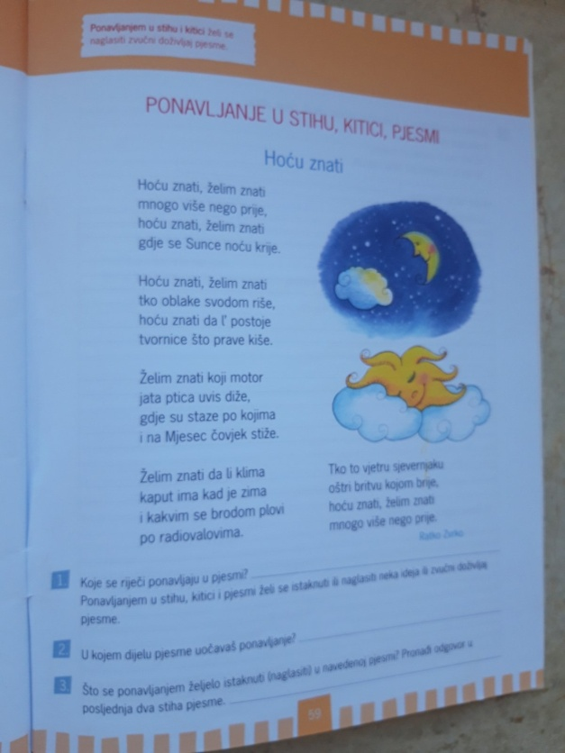

**Nadam se skorom susretu…**

**Za sada *OSTANI DOMA …..***

**Veliki pozdrav !**

**Tvoja učiteljica Dubravka Soldo**



***MATEMATIKA***

**-Ponovi tablicu množenja i** **dijeljenja**

**-Izradi *pred zadatke* ( 86.)**

**-Izradi *zadatak primjer***

***-*Prepiši u bilježnicu tablicu množenja**

**-Izradi zadatke ( 87.)**

**-Prepiši u bilježnicu 1.zadatak**

***Množenje i dijeljenje broja 7***

**3.r. D.V.Ograđenik**

**Dobro jutro!**

**Dobar dan!**

**Nadam se da će te i danas biti vrijedni….**

**Srijeda,29.4.2020.**

***HRVATSKI JEZIK***

**-navedi pomoću umne mape što si**

**naučio/ la u školi (oboji,ilustriraj)**

** **

**- *pošalji mi sliku umne mape***

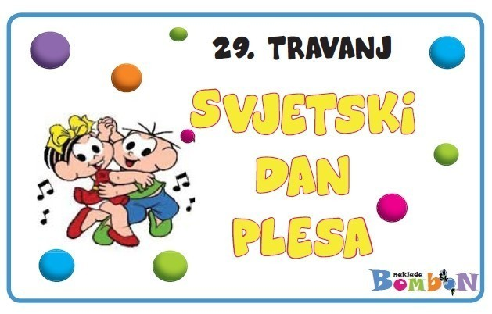



**Čestitaj Kristijanu rođendan…**

U ŠKOLI SAM NAUČIO/LA

**Nadam se skorom susretu…**

**Za sada *OSTANI DOMA …..***

**Veliki pozdrav !**

**Vaša učiteljica Dubravka Soldo**



***MATEMATIKA***

**-Ponovi tablicu množenja idijeljenja**

-Izradi zadatke u RB na str.101.,102.

-Prepiši 6. zadatak

***Množenje i dijeljenje brojem 7***

**3.r. D.V.Ograđenik**

**Dobro jutro!**

**Dobar dan!**

**Nadam se da ćete i danas biti vrijedni….**

**četvrtak,30.4.2020.**

***HRVATSKI JEZIK***

**-navedi pomoću umne mape što bi volio/la sve naučiti u životu (oboji,ilustriraj)**





 

**- *pošalji mi sliku umne mape***

ŽELIM NAUČITI

Vježbaj ! I ja ću !



**Nadam se skorom susretu…**

**Za sada *OSTANI DOMA …..***

**Veliki pozdrav !**

**Tvoja učiteljica Dubravka Soldo**